1 问题描述与功能需求分析
1.1问题描述：利用C语言单链表等数据结构及图形化界面设计思想，实现一个图形化的图书管理系统。系统基本完成了图书信息管理、读者信息管理、图书借阅和图书归还三个模块的工作。
1.2功能需求分析：
1.2.1图书信息管理
（1）增加书籍信息
（2）通过图书编号或者书名查找到图书的信息
（3）通过图书编号或者书名查找到图书并且修改图书信息
（4）通过图书编号或者书名查找到图书并删除图书信息
（5）根据图书的价格进行排序
（6）统计图书数量、被借阅次数
1.2.2读者信息管理
（1）增加读者信息
（2）通过读者编号或者姓名找到读者信息
（3）通过读者编号或者姓名找到读者信息并修改信息
（4）通过读者编号或者姓名找到读者并删除读者信息
（5）根据读者的编号进行排序
（6）统计读者数量和借阅次数最多的读者
1.2.3图书借阅和图书归还
（1）通过输入读者编号借阅图书
（2）输入读者编号归还图书
（3）退出管理系统

2 系统总体设计
2.1系统功能模块设计
主系统界面
Drawmain()函数实现

图书管理
读者管理
借书还书

添加图书信息
查找图书信息
修改图书信息
删除图书信息
根据价格排序
统计图书信息
添加读者记录
查找读者信息
修改读者信息
删除读者信息
根据编号排序
统计读者信息
借书
还书
退出图书系统

2.2、使用的函数及函数功能描述
（1）drawmain()
函数原型：void drawmian()
Drawmain()函数用于在程序中绘制菜单栏、显示编辑区
（2）drawmenu()
函数原型:void drawmenu(int m,int n)
Drawmenu()函数用于画菜单，m表示第几项菜单，n表示第m个项的第n个子菜单项。
（3）menucrtl()
函数原型：int menuctrl(Hnode *Hhead,int A)
Menuctrl()函数用于菜单控制。
（4）stringinput()
函数原型：void stringinput(char *t,int lens,char *notice)
Stringinput()函数用于输入字符串，并进行字符串长度验证（长度<lens），t用于保存输入的字符串，因为是以指针形式传递的，所以t相当于该函数的返回值。Notice用于保存printf()中输出的提示信息。
（5）Locate()
函数原型：Book_Node* Locate(Book_Link l,char findmess[],char nameornum[])
Locate()函数用于定位链表中符合要求的结点，并返回指向该结点的指针。参数findmess[]保存要查找的具体内容，nameornum[]保存按什么字段在单链表l中查找。
（6）LocateReader()
函数原型：Reader_Node* LocateReader(Reader_Link l,char findmees[],char nameornum)
函数作用类似于Locate()函数
（7）AddBook()
函数原型：void AddBook(Book_Link l)
函数用于在单链表L中增加与图书有关的节点
（8）QueryBook()
函数原型：void QueryBook(Book_Link l)
QueryBook()函数用于在单链表l中按图书编号或者图书名查找满足条件的记录。
（9）DelBook()
函数原型：void DelBook(Book_Link l)
DelBook()函数用于现在单链表l中找到满足条件的结点，然后删除该节点。
（10）ModifyBook()
函数原型：void ModifyBook(Book_Link l)
ModifyBook()函数先按输入的图书编号查询到记录，然后提示用户修改记录。
（11）CountBook()
函数原型：void CountBook(Book_Link l)
CountBook()函数用于统计图书数量，已借出图书数，借出次数最多的图书名。
（12）SortBook()
函数原型：void SortBook(Book_Link l)
SortBook()函数利用直接排序法实现按图书价格字段的升序排序，从低到高。
（13）SaveReader()
函数原型：void SaveReader(Reader_Link l)
SaveReader()函数用于将单链表l中的数据写入磁盘中的数据文件。
（14）AddReader()
函数原型：void AddReader(Reader_Link l)
AddReader()函数用于在单链表L中增加与读者有关的结点。
（15）QueryReader()
函数原型：void QueryReader(Reader_Link l)
QueryReader()函数用于在单链表l中按读者编号或者读者名查找满足条件的记录。
（16）DelReader()
函数元型：void DelReader(Reader_Link l)
DelReader()函数用于现在单链表l中找到满足条件的结点，然后删除该节点。
（17）ModifyReader()
函数原型：void ModifyReader(Reader_Link l)
ModifyReader()函数先按输入的读者编号查询到记录，然后提示用户修改记录。
（18）CountReader()
函数原型：void CountReader(Reader_Link l)
CountReader()函数用于统计读者的总数量，男性读者和女性读者的数量，统计目前借书最多的读者名。
（19）SortReader()
函数原型：void SortReader(Reader_Link l)
SortReader()函数利用直接排序法实现按读者编号字段的升序排序，从低到高。
（20）SaveReader()
函数原型：void SaveReader(Reader_Link l)
SaveReader()用于将单链表l中的数据写入磁盘中的数据文件。
（21）BorrowBook()
函数原型：void BorrowBook(Book_Link l,Reader_Link ll)
BorrowBook()函数实现图书借阅工作
（22）ReturnBook()
函数原型：void ReturnBook(Book_Link,Reader_Link ll)
ReturnBook()函数实现图书归还工作。
（23）主函数main()
整个图书管理系统的主要控制部分。

3 系统详细设计

1、主控main()函数执行流程
图书管理系统流程如图一所示。首先调用drawmain()函数来显示主界面，其中菜单栏包括Book、Reader和B&R三个菜单项。接着，
开始
以可读写的方式打开图书文件和读者文件，文件默认
显示主界面
路径为C:\book和C:\reader，若文件不存在，则新建
相关文件。当打开某文件操作成功后，则从文件中依
打开图书文件和读者文件，调入链表中
次读取一条记录，写入添加到新建的单链表中，然后
进入主循环操作，调用菜单控制函数menucrtl()，等待
进入while(1)主循环
用户按键，并进行按键判。若用户按键为H、J、K
调用bioskey()返回用户的按键值

是否为H、J、K
否
中的任意键，进行菜单项的显示和控制。系统根据
是
用户选择的菜单项结果，调用相应的函数完成相应的功
调用Menuctrl()，进行菜单显示和控制
能。若返回结果为“EXIT”，系统执行相应的数据
存盘操作后退出系统。
根据返回结果，进行相应的功能调用
在函数menucrtl()中进用子函数_kbhit()行按键判断
时，菜单选择按键的有效按键为H、J、K，子菜单的方向
返回结果是否为EXIT
键的有效按键为W(UP)、S(DOWN)、A(LEFT)、D 否
(RIGHT) 其他都被视为无效按键。若用户按键为H， 是
调用文件保存函数，进行写数据文件操作
则菜单显示Book菜单下的六个子菜单项，并用&标
记当前子菜单项，用户可以按光标上移键W，和下移键S
在格子菜单项之间进行选择；若用户按键为J，则显示Reader
结束
菜单下的6个子菜单项；按键为K，则显示B&R菜单下的3个子菜单项，其中B表示Borrow借书，R表示Return还书。同时，用户还可以按光标左移键A在菜单项之间循环左移选择，可以按光标右移键D在菜单项之间循环右移选择，也可以按Esc键返回没有调用子菜单项的主界面。另外，用户在移动光标到相应子菜单项后，按Enter键进行功能选择。系统根据用户选择的菜单项结果，调用相应的函数完成相应功能。
若选择Book的子菜单项，系统则返回ADD_BOOK、QUERY_BOOK、MODIFY_BOOK、DEL_BOOK、SORT_BOOK、COUNT_BOOK中的某个值，然后根据这些返回值，调用相应的函数分别完成增加图书记录、查询图书记录、修改图书记录、删除图书记录、排序图书记录和统计图书记录功能。
若选择Reader的子菜单项，系统则返回ADD_READER、QUERY_READER、MODIFY_READER、DEL_READER、SORT_READER、COUNT_READER中的某个值，然后根据这些返回值，调用相应的函数完成增加读者记录，查询读者记录、修改读者记录、删除读者记录、排序读者记录和统计读者记录功能。
若选择B&R的子菜单项，系统则返回BORROW_BOOK、RETURN_BOOK、EXIT中的某个值，根据返回结果，分别完成借书、还书、和退出系统功能。在退出系统时，体统会提示用户进行确认，确认完成后，执行相应的数据存盘操作后退出系统
2、系统图形化界面模块
图形化界面模块中，它主要完成了系统界面显示和菜单选项控制两个部分。系统主要由菜单栏和状态显示两个部分。菜单选项控制包括子菜单的显示、光标在子菜单之间的上下移动或菜单之间的左右移动、子菜单项的选取。
（1）系统界面
图书管理系统界面由菜单栏和状态显示两个部分。这些区域的绘制主要由drawmain()函数完成。不同于图形模式下的线条和画框操作，文本模式下的图形界面主要利用在指定位置输出特殊字符来实现，其中指定位置可通过gotoxy()函数来实现，特殊字符可通过cprintf()函数指定字符的ASCII码来获得。图书管理系统共有Book、Reader、B&R三个菜单项，用户可按光标上移或下移键在某菜单的子菜单之间循环移动，也可以使用光标的左移或右移键在三个菜单项之间循环移动。当光标移动到某个子菜单项上时，用户此时可以使用Enter键来选取相关菜单选项。
（2）菜单控制
在菜单控制模块中，它主要完成子菜单的显示、光标在子菜单之间的上下移动或者菜单之间的左右移动、子菜单项的选取，下面分别介绍这三项功能的具体实现。
显示子菜单项。用户可按H、J、K 功能键来分别调 用 Book、Reader、B&R三个菜单的子菜单项，即完成子菜单项的显示。在menuctrl () 函数中，它会根据功能键的键值调用 drawmenu(value , flag) 函数，参数value、flag都为局部变量， 分别用来保存调用某个菜单、某个菜单下的第几个菜单选项。例如，按J后，它的默认值为drawmenu(0, 0),表示绘制 Book 菜单及其6个子菜单选项，并将菜单选择光带条置千第一个菜单选项上。下面简要描述一下 drawmenu(value , flag) 函数的过程。
第一步；先取value 除以3的余数m(因为有3个菜单项， 所以除数选择3) , 根据m的值来绘制不同的菜单。m的取值为0 、1、2。当m等千0时，表示绘制Book菜单；其余类推。
第二步： 然后绘制菜单的边框及菜单选项值。
第三步：取 flag 除以x的余数 t, x的取值视m的取值而定， 如当m=6 时，x=6 ,因为 Book 菜单下有6个选项。

0
画BOOK子菜单
flag
0
1
2
3
4
5

光标在Book子菜单下的第一行
光标在Book子菜单下的第二行
光标在Book子菜单下的第三行
光标在Book子菜单下的第四行
光标在Book子菜单下的第五行
光标在Book子菜单下的第六行

光标在Book子菜单下的第一行

光标在Book子菜单下的第一行

画Reader子菜单
Value
1
Falg 光标位置参照Book子菜单
0

1

2
光标在B&R子菜单下的第一行

光标在B&R子菜单下的第二行

光标在B&R子菜单下的第三行

2
画B&R子菜单
flag

第四步：根据t的值，用特殊的符号“&”在原来的位置重新显示菜单选项，以达到光标的指示效果。
移动菜单光带条。当用户按H、J、K中的某个功能键调用了某个菜单后， 可继续按光标左移、右移、上移和下移键来实现菜单之间的切换和菜单选项之间的切换。
选取菜单。当用户将光标选择条置于某个菜单选项上时，可按回车键来选取该菜单选项。选取菜单操作的实现比较简单，它主要利用a=(value%3)* 10+flag%b来计算出选择的菜单选项的编号。不同菜单选项选取后，a的值不同。这样，程序可根据a的值，返回给main()函数不同的标记 ， 在main() 函数中，可根据标记的不同来执行相关功能 。

3、添加记录模块
添加记录模块涉及图书信息和读者信息的输入，记录可以从以二进制形式形式存储的数据文件中读入 ，也可从键盘逐个记录。当从某数据文件中读入记录时，它就是在以记录为单位存储的数据文件中 ，调用 fread(p, sizeof(Node), 1, fp)文件读取函数， 将记录逐条复制到单链表中。并且这个操作在 main()中执行， 即当图书管理系统进入显示菜单界面时 ， 该操作已经执行 了。若该文件中没有数据时，系统会提示链表为空，没有任何记录可操作，此时，用户应通过选择Book菜单或 Reader菜单下的添加记录选项，调用Add.Book(l)或AddReader(ll) 函数，进行记录的输入，即完成在单链表l中添加节点的操作。值得一提的是，这里的字符串采用了独立的函数来实现， 在函数中完成输入数据任务，并对输入进行条件判断 ，直到满足条件为止 ，这样减少了代码的冗余
data
data
data
data

r
data

r
4、查询记录模块
查询记录模块主要实现了图书管理系统中按编号或者名称查找满足相关条件的记录。图书和读者的查询分别通过调用QueryBook(l)和QueryReader(ll)来实现。其中l为Book_Link类型的指针变量，ll为Reader_Link类型的指针变量另外，查找定位操作由Book_Node* Locate(Book_Link l,char findmess[],char nameornum[])和Reader_Node* LocateReader(Reader_Link l,char findmess[],char nameornum[])两个函数完成，其中参数findmess[]保存要查找的具体内容，nameornum[]保存要查找的字段（值为字符串类型的Num或者name）,若找到该记录，则返回指向该节点的指针，否则，返归一个空指针
data
data
data
data

Data.num
P Data.name

5、更新记录模块
更新记录模块主要实现了对记录的修改、删除和排序操作，由于图书记录和读者记录是以单链表的结构形式存储的，所以这些操作都在单链表中完成。以下分别介绍这些功能模块。
（1）修改记录
修改记录操作需要对单链表中的目标结点的数据域中的值进行修改，分两步完成。第一步，输入要修改的编号，输入后调用定位函数Locate()或LocateReader()在单链表中逐个对结点数据域中的编号字段的值进行比较，直到找到该编号的记录；第二步，若找到该记录，修改除编号外的相应字段的值，并将存盘标记变量saveflag置1，表示已经对记录进行了修改，但还未执行存盘操作。
（2）删除记录
删除记录操作完成删除指定编号或者名称的记录，它也分为两步完成。第一步，输入要修改的编号或名称，输入后调用定位函数Locate()或LocateReader()在单链表中逐个对结点数据域中的编号字段的值进行比较，直到找到该编号的记录，返回指向该记录的指针；第二步，若找到该记录，将该记录所在的前驱节点的指针指向目标结点的后继结点。具体过程如图二所示，图中p为指向需删除结点的指针变量，其中，q为p所指节点的前驱节点的指针变量，删除结点p执行的操作为：q->next=p->next或者q->next=q->next->next.
data
data
data
data
q P
图二：单链表中删除结点示意图
（3）记录排序
排序是指对记录按照某关键字段进行的重新排序。最常见的有“有小到大”的“递增顺序”和“由大到小”的“递减顺序”。目前排序的分类大致可以分为两种：内部排序和外部排序。内部排序是指将要处理的数据整个存放到内部存储器中所进行的排序，若冒泡排序、快速排序、直接选择排序、插入排序和堆排序等。外部排序是指由于需要处理的数据量很大，无法全部存放到内存中，必须借助外存的排序，如合并排序、之诶合并排序等。这里我们直接采用直接选择法对图书记录和读者记录进行排序。
直接选择排序的基本思想：从欲排序的n个元素中，以线性查找的方式找出最小的元素和第一个元素交换，再从生下的(n-1)个元素中，找出最小的元素和第二个元素进行交换，依次类推，直到所有元素均已完成排序
外层循环决定每次排序的开始位置，以及需要交换结点之间
指针关系的改变。
内层循环负责在单链表中找到当前关键字最小的结点。
重复第一步和第二步，直到待排序链表取出的结点的指针域
为NULL，即此节点为链表的尾部结点后，排序完成。
data
data
data
data
data
data
1 第一次循环遍历链表找到最小的元素与链表的第一个元素交换位置
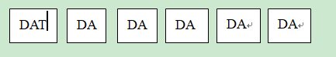 第二次循环遍历链表找到最小的元素与链表的第二个元素交换位置
data
data
6、统计记录模块
统计记录模块主要完成了对图书及读者有关信息的统计。例如，已借出图书数、借出次数最多的图书名、统计读者的总数量、男性读者和女性读者的数量、目前借书最多的读者名等。它的实现相对简单，主要通过循环读取指针所指的当前的结点的数据域中各字段的值，并对各个字段进行逐个判断或累加的形式实现，使用户对当前的图书情况和读者情况有一个宏观了解。
7、图书借阅与归还模块
（1）图书借阅
图书借阅模块只要在确认满足相应条件时，才执行相应的图书借阅工作。这些条件包括：借阅者为注册读者、借阅数量没有超过借阅数量的上限、需借阅图书当前处于可借状态。需要说明的是，本程序中设定的上限为没人共可借阅20本。图书借阅工作包括通过p1->data.borrow_flag=1操作标记此图书已借出，通过strcpy(p1->data.reader,readernum)操作填写借阅人编号，通过p1->data.total_num++操作增加图书被借次数，通过p2->data.total_num++增加读者目前已借阅图书册数。其中，pl为Book_Node类型的指针变量，p2为Reader_Noder类型的指针变量。
（2）图书归还
与借阅图书模块类似，图书归还模块首先提示用户输入读者编号，系统查询该读者编号是否已经存在，若不存在则不允许执行还书操作。然后，提示用户输入归还图书的名称，查询该图书是否已为借出状态，同时与输入读者的编号一致，若任意条件不满足则不允许执行还书操作。若满足条件，才执行相应的图书归还工作。这些工作包括通过p1->data.borrow_flag=0操作标记此图书已归还，通过strcpy(p1->data.reader,””)操作将借阅人编号置空，通过p2->data.total_num—操作将读者目前已借阅图书册数减一。

5测试
1、主界面
当用户刚进入图书管理系统时，用户可按H、J、K键来分别调用Book、Reader、B&R三个子菜单项。主界面及各个子菜单项分别如图三~六所示
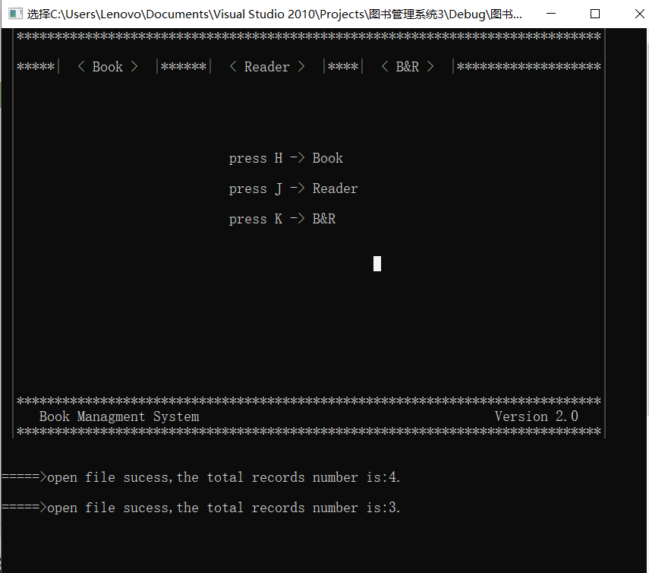
图四：系统主界面
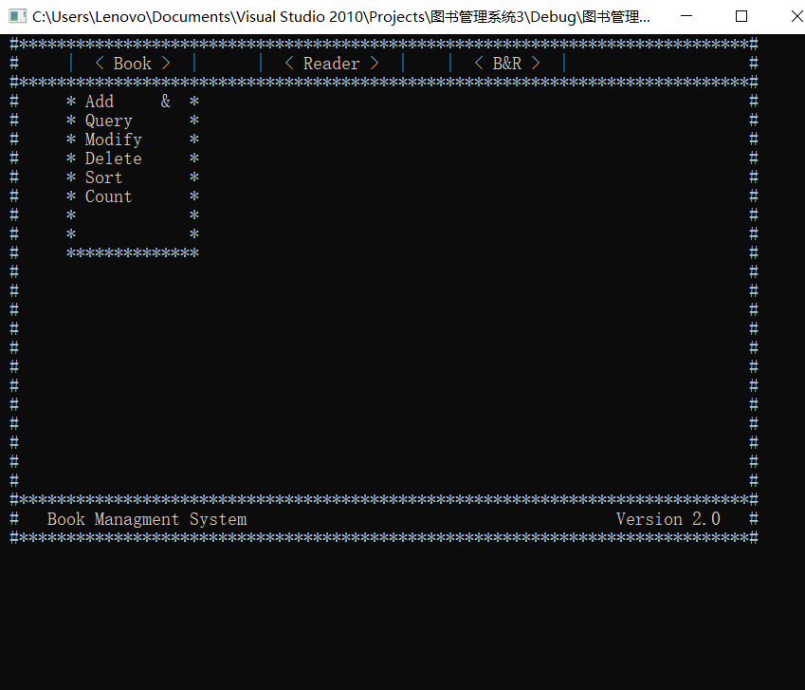
图四：Book子菜单
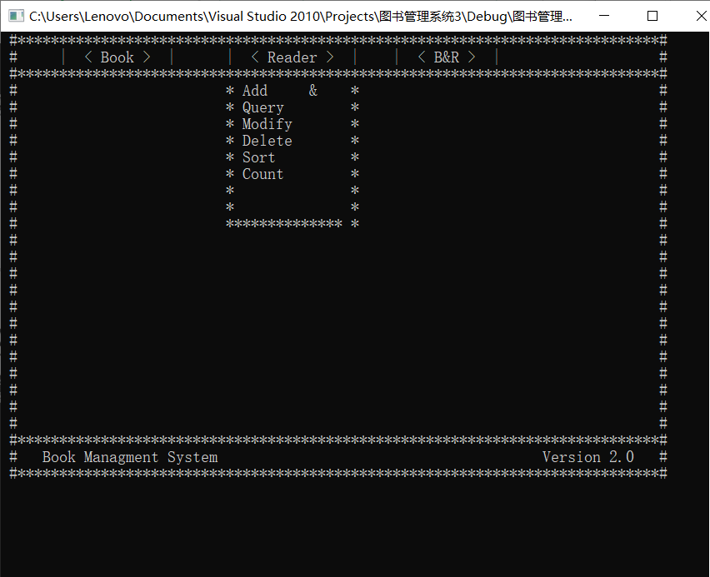
图五：Reader子菜单
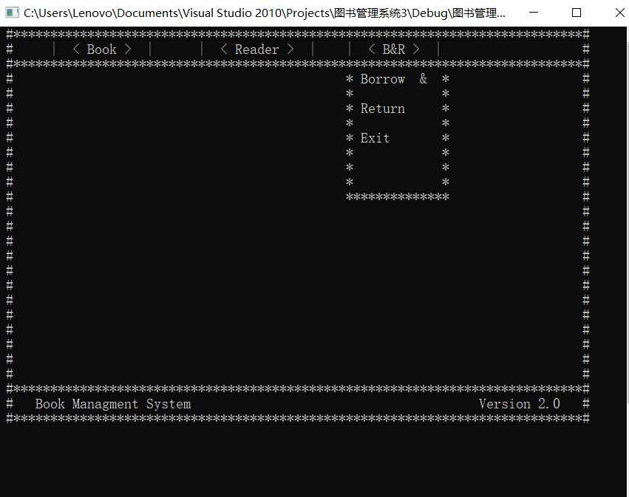
图六：B&R子菜单
2、添加记录
当用户选择Book或Reader下的Add选项并按Enter键后，即可进行记录添加工作。其输入记录过程如图七、八所示。输入编号为2020.12.3的图书，当再次输入2020.12.3编号时，系统的提示信息结果如图九所示。
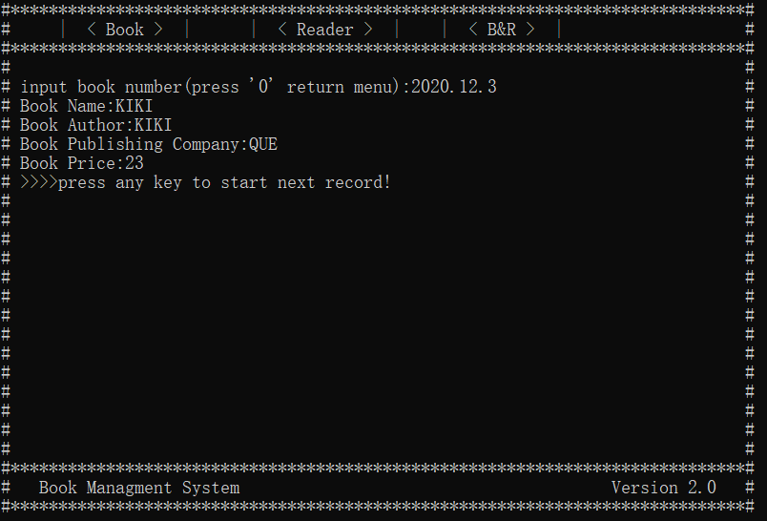
图七：添加图书记录
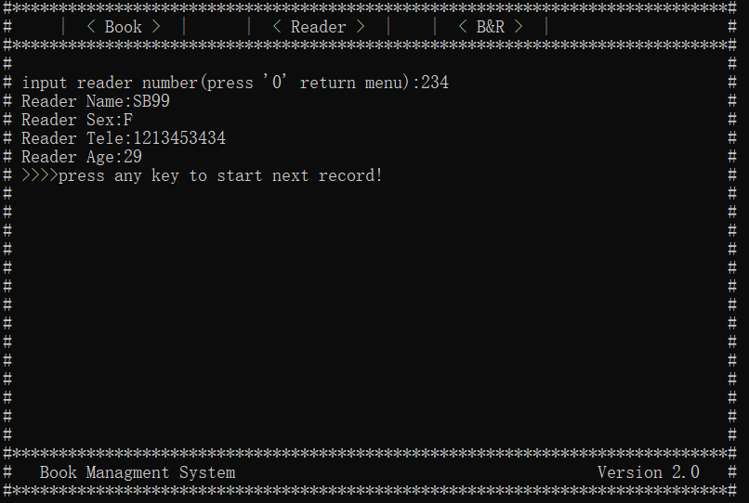
图六：添加读者记录
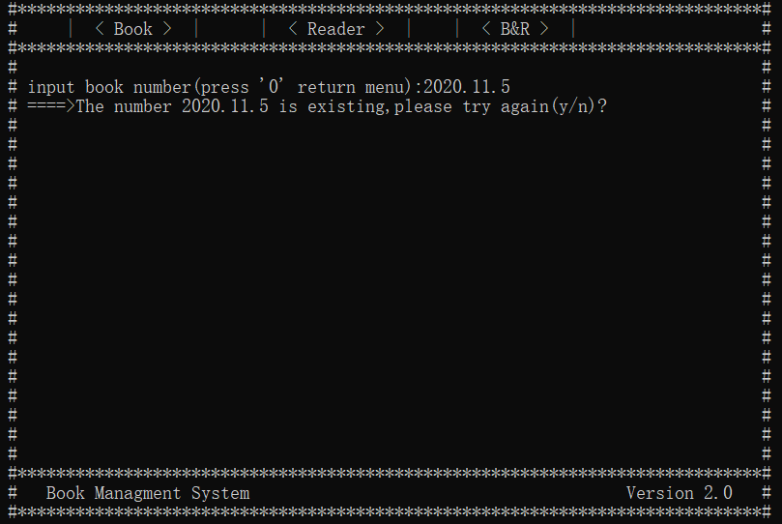
图九：输入已存在的图书编号时系统的提示信息
3、查找记录
当用户选择Book或Reader下的Query选项后并按Enter键后，即可进入查询界面。如图10~12所示。
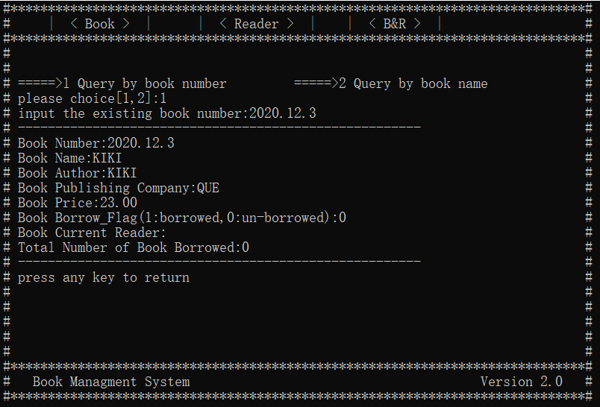
图10：按图书编号查找图书记录
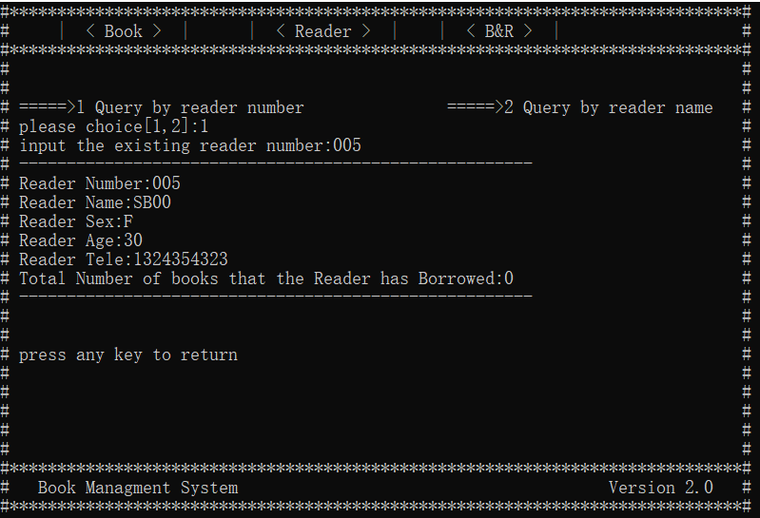
图11：按读者编号查找读者记录
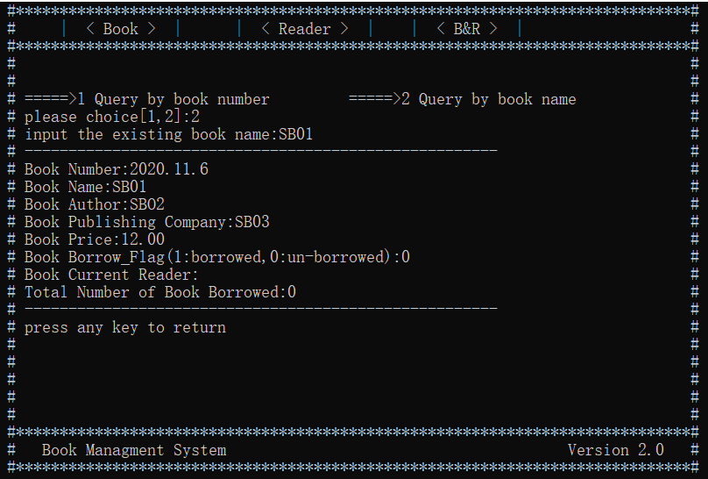
图12：按图书名称查询图书记录
4、修改记录
当用户选择Book或Reader下的Modify选项并按Enter键后，即可进行记录修改工作，如图1:3所示，用户已经成功修改了一条编号为2020.12.3的图书记录。
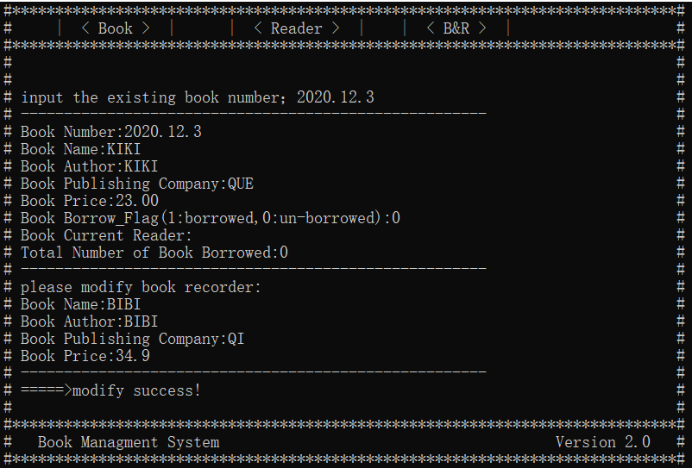
图13：修改图书记录
5、删除图书记录
当用户选择Book或Reader下的Delete选项并按Enter键后，即可进行记录删除工作，如图14，用户已成功删除一条编号为2020.11.3的图书记录。
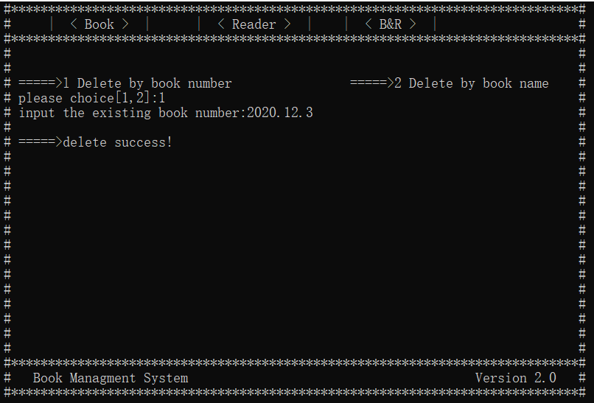
图14：删除图书记录
6、排序记录
当用户选择Book或Reader下的Sort选项并按Enter键后，即可进行记录排序操作。记录采用直接选择排序方法进行排序。如图15所示，，为图书记录按价格排序后的结果，图16为读者记录按编号排序后的结果
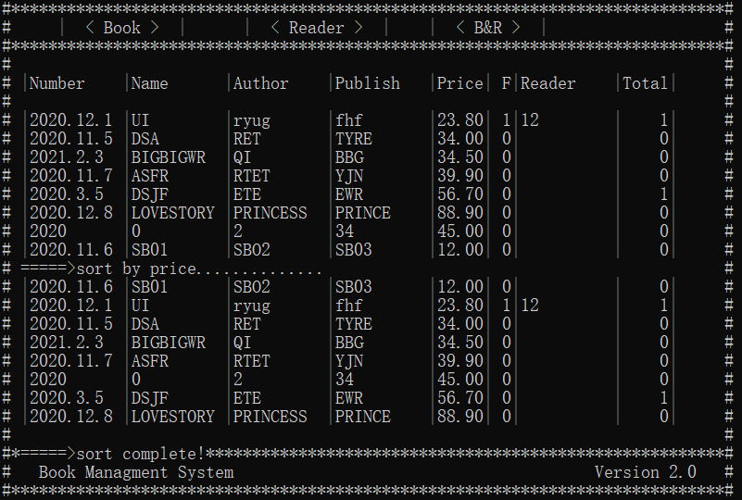
图15：图书记录按价格排序
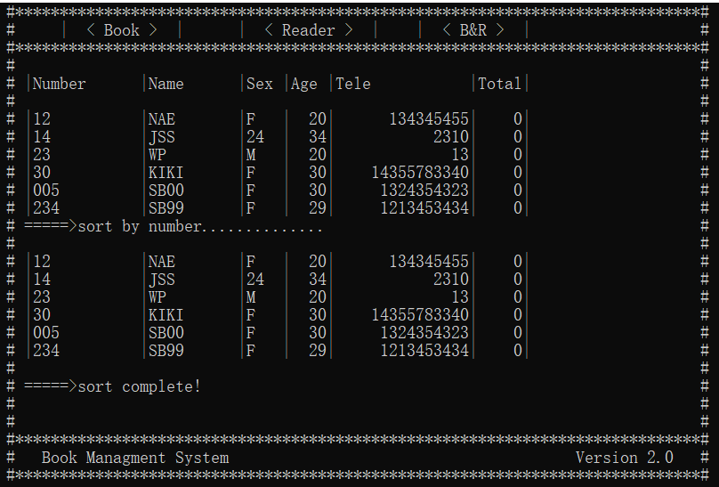
图16：读者记录按编号排序
7、统计用户
当用户选择Book或Reader下的Count选项并按Enter键后，即可进行记录统计操作。图17为图书统计结果，图18为读者信息统计结果。
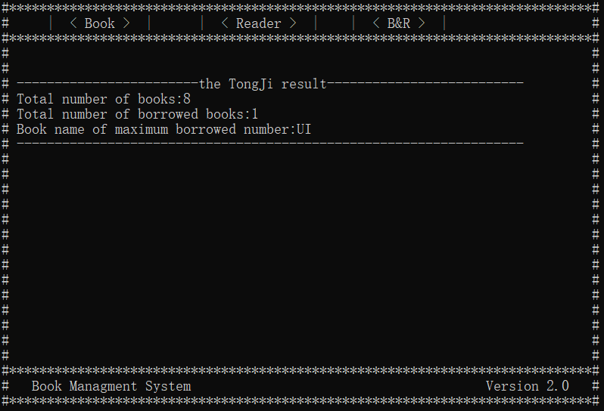
图17：图书信息统计结果
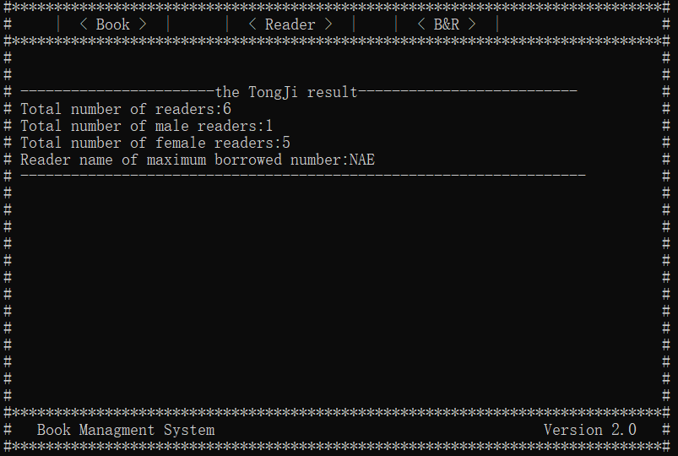
图18：读者信息统计结果
8、借阅图书
当用户选择B&R菜单下的Borrow选项后并按Enter键后，即可进行借图书操作。图19所表示为编号为005的读者成功借阅了书名为SB01的图书。图20为借书后图书信息的查询结果，结果表示为书名为SB01图书当前借阅给了编号为005的读者。图21为借书后读者信息的查询结果，结过表明编号为005的读者正借阅一本书。
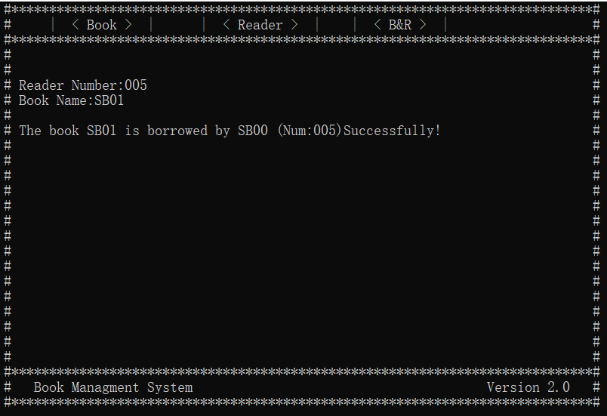
图19：图书借阅
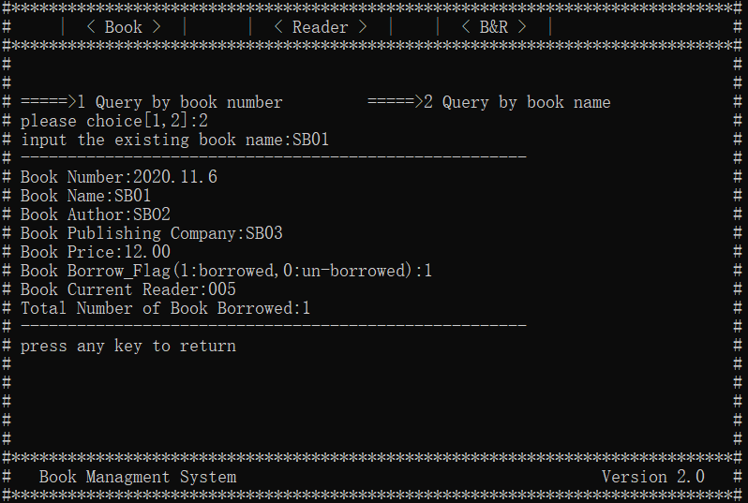
图20：借阅后图书信息查询
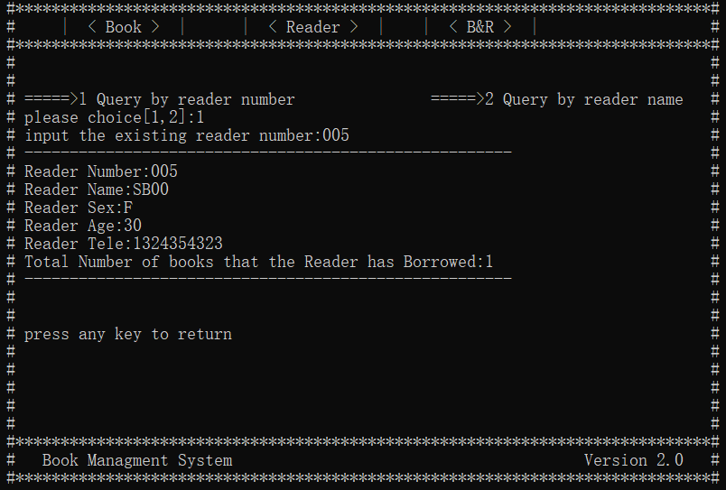
图21：借书后读者信息查询
9、归还图书
当用户选择B&R菜单下的Return选项后并按Enter键后，即可进行归还图书操作。图22所表示为编号为005的读者成功归还了一本书名为SB01的图书。图23为还书后图书信息的查询结果，图24为借书后读者信息的查询结果。
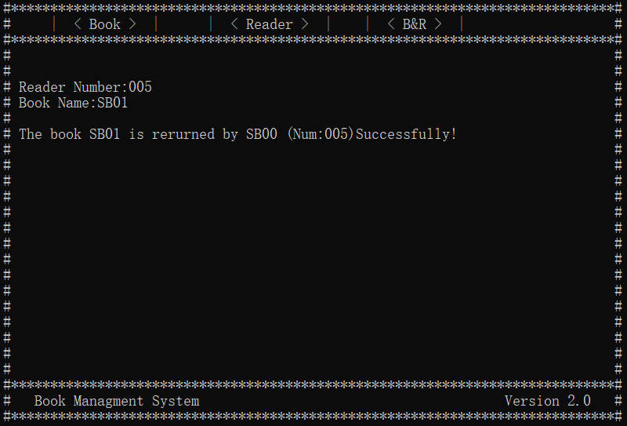
图22：归还图书
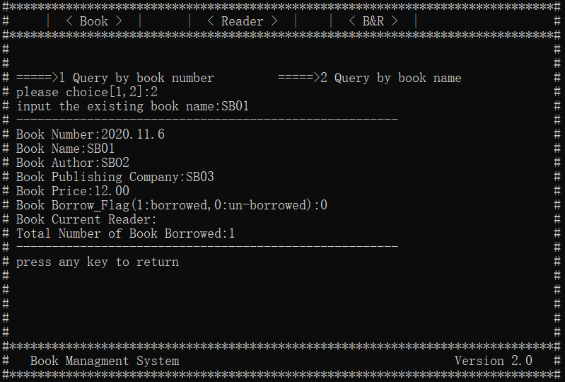
图23：还书后图书信息chax
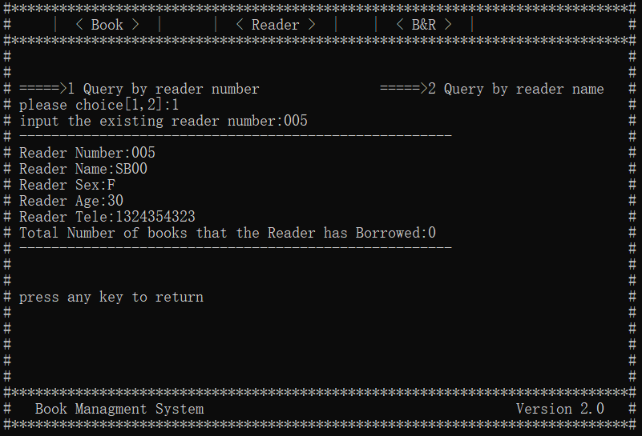
图24：还书后读者信息查询
10、保存记录
如图25所示，当用户选择B&R菜单下的EXIT选项后并按Enter键后，会提示用户是否退出系统，当用户选择“Y”或“y”后，系统会自动将图书记录和读者记录分别存入C:\book和C:\reader文件中，最后执行系统
退出工作。
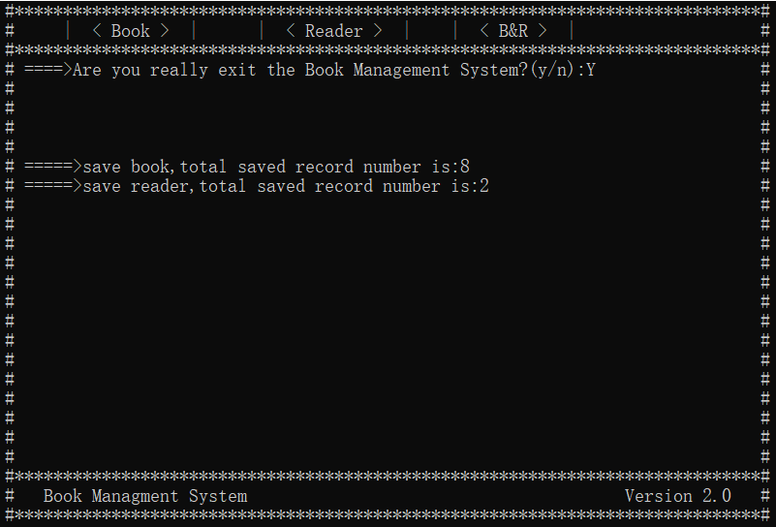
图25：退出系统

5 参考文献
https://blog.csdn.net/LittleWhiteLv/article/details/80370260读取鼠标光标位置
https://www.runoob.com/cprogramming/c-function-fwrite.html 库函数-fwrite()
https://www.bejson.com/othertools/keycodes/获取键盘按键值
https://blog.csdn.net/zwb8848happy/article/details/7284650C语言清屏函数
https://blog.csdn.net/konghouy/article/details/80530937 feof()函数原理和用法

